オーバーエスターライヒの若きエンジニアたちが世界最終予選へ挑戦
World Robot Olympiadで学生たちが持続可能な未来への革新的なソリューションを披露
6月26日、8歳から19歳の若いエンジニアたちがWorld Robot Olympiadのオーストリア決勝大会でその技術力と問題解決能力を披露しました。この大会は2年連続で、オーバーエスターライヒ州エッゲルスベルクのB&R本社で開催されました。「Earth Allies（地球の仲間）」をテーマに、出場者たちはロボットがどのように地球と調和し、「地球の仲間」として地球と調和して共存できるか発表しました。優勝したHTLブラウナウの「MMG」チームとリーダウ中学校の「Plasma Bots」チームは、今年11月にトルコで開催される世界決勝大会に出場します。
World Robot Olympiad（WRO）は、子どもたちや若い世代に早くからコンピューターサイエンス、ロボット工学、オートメーションに親しんでもらうと同時に、エンジニアリングやIT分野でのキャリアを促進することを目的とした国際的なロボットコンテストです。WROオーストリアの主催者であり、Techno-Z BraunauのマネージングディレクタであるHerbert Ibinger氏は「オーストリアは2018年からこの大会に参加しており、ますます多くの若い才能を育成できることを嬉しく思っています」と述べています。国内大会では、学生たちは自分たちで前もって組み立ててプログラムしたロボットを再設計しカスタマイズするという課題に取り組みました。そのロボットのミッションは、障害物コースを4周走破することでした。Herbert Ibinger氏は、オーストリアのHTL（技術専門学校）の卒業生2名とともに参加者のパフォーマンスを評価し、優勝チームを選出しました。
圧巻のパフォーマンスと接戦の結果
低学年も高学年も各ラウンドでベストを尽くし、その創造性と技術で審査員を感動させました。エキサイティングな最終ラウンドの後、優勝チームが選ばれました。HTLブラウナウの「MMG」チームが「シニア」カテゴリーで、リーダウ中等学校の「Plasma-Bots」チームが「ジュニア」カテゴリーで、リーダウ中等学校の「Robo-Hackers」チームが「エレメンタリー」カテゴリーで優勝しました。「MMG」チームと「Plasma-Bots」チームは、今年11月にトルコのイズミルで開催される3日間のWRO世界決勝大会で、他94か国のチームと優勝を争います。
持続可能な未来のための若い才能の育成
WROのテーマは、しばしば持続可能性と密接に関連していることが多いです。今年、参加者たちは最新の技術を活用して、ロボットが「地球の仲間」として自然と共存し、環境災害の影響を軽減する方法を示すことが求められています。
「今年、World Robot Olympiadをサポートできることを二つの意味で誇りに思います」と、B&Rの最高技術責任者であるFlorian Schneebergerは述べています。「次世代の技術専門家を育成するという使命だけでなく、今年のテーマが持続可能性の課題に取り組むために技術をどのように活用できるかを参加者に考えてもらえることができるからです。エネルギーや資源のより効率的な使用を通じて産業がより持続可能になる現代において、ロボティクスとオートメーションは不可欠な要素であり、このトレンドをサポートすることは私たちのビジョンであり使命でもあります。」
教育が最優先されるB&Rのイノベーション&トレーニングキャンパスは、WROオーストリア決勝大会にふさわしい会場でした。B&RのAutomation Academyは、毎年4,000人以上の学生、実習生、専門家、B&Rの従業員、世界中のお客さまにトレーニングと継続教育の機会を提供しています。ABBは100校以上の学校や大学と提携し、教育機関が将来の世代を育成するための強力なパートナープログラムを提供しています。
未来への責任と投資
ABBグループの一員であるB&Rは、意欲的な持続可能性目標にコミットしており、2050年までにネットゼロを達成することを目指しています。STEM（科学、技術、工学、数学）分野で次世代を教育し、多様性を促進することは、この目標を達成し、気候変動や資源の希少性の課題に対処するために極めて重要です。B&Rにとって、持続可能なイニシアチブをサポートすることは、単に社会的責任の一部としてだけでなく、未来への投資につながっているのです。

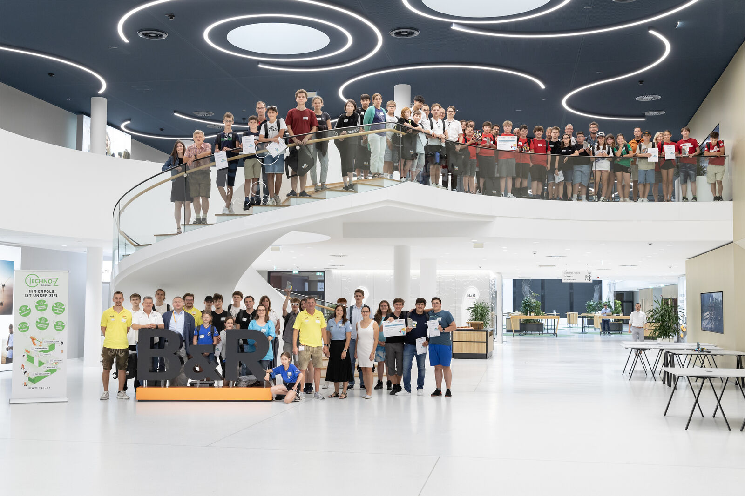
B&Rキャンパスでは、9校から集まった47人の学生が、持続可能な未来を目指した革新的なロボットソリューションを開発しました。(Image: B&R)
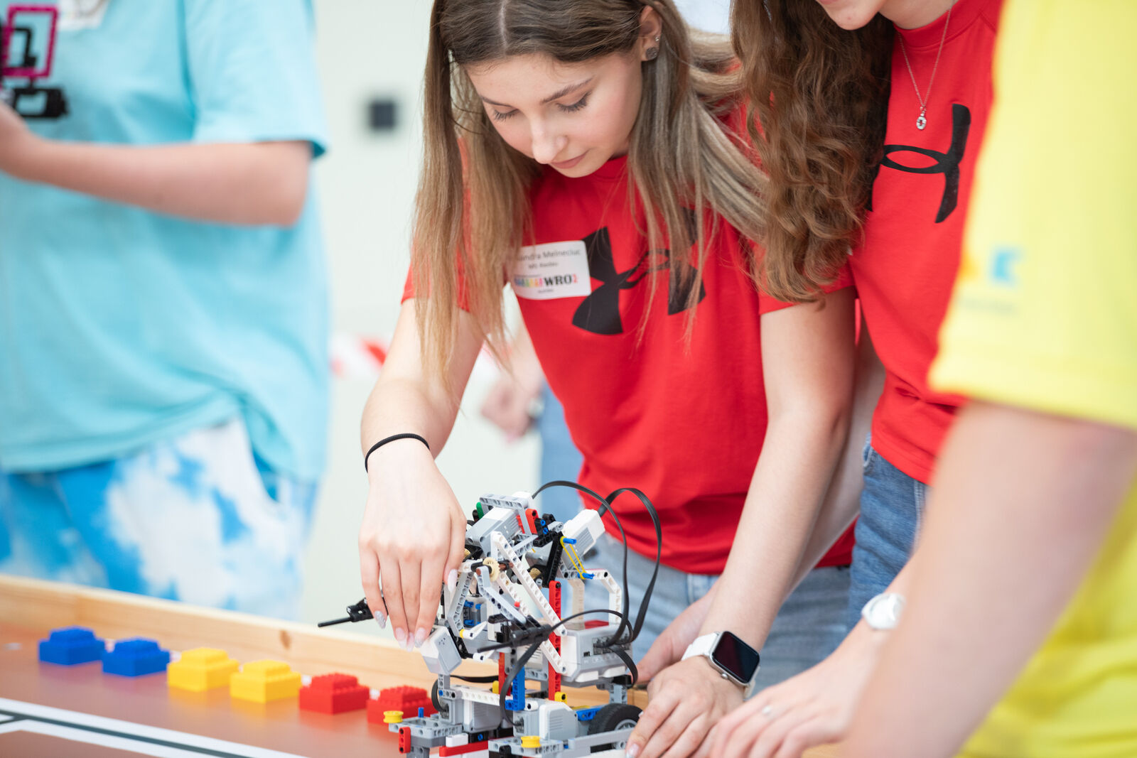
参加者たちは、前もって自分たちで組み立ててプログラムしたロボットを再設計し、カスタマイズするという課題に取り組みました。(Image: B&R)
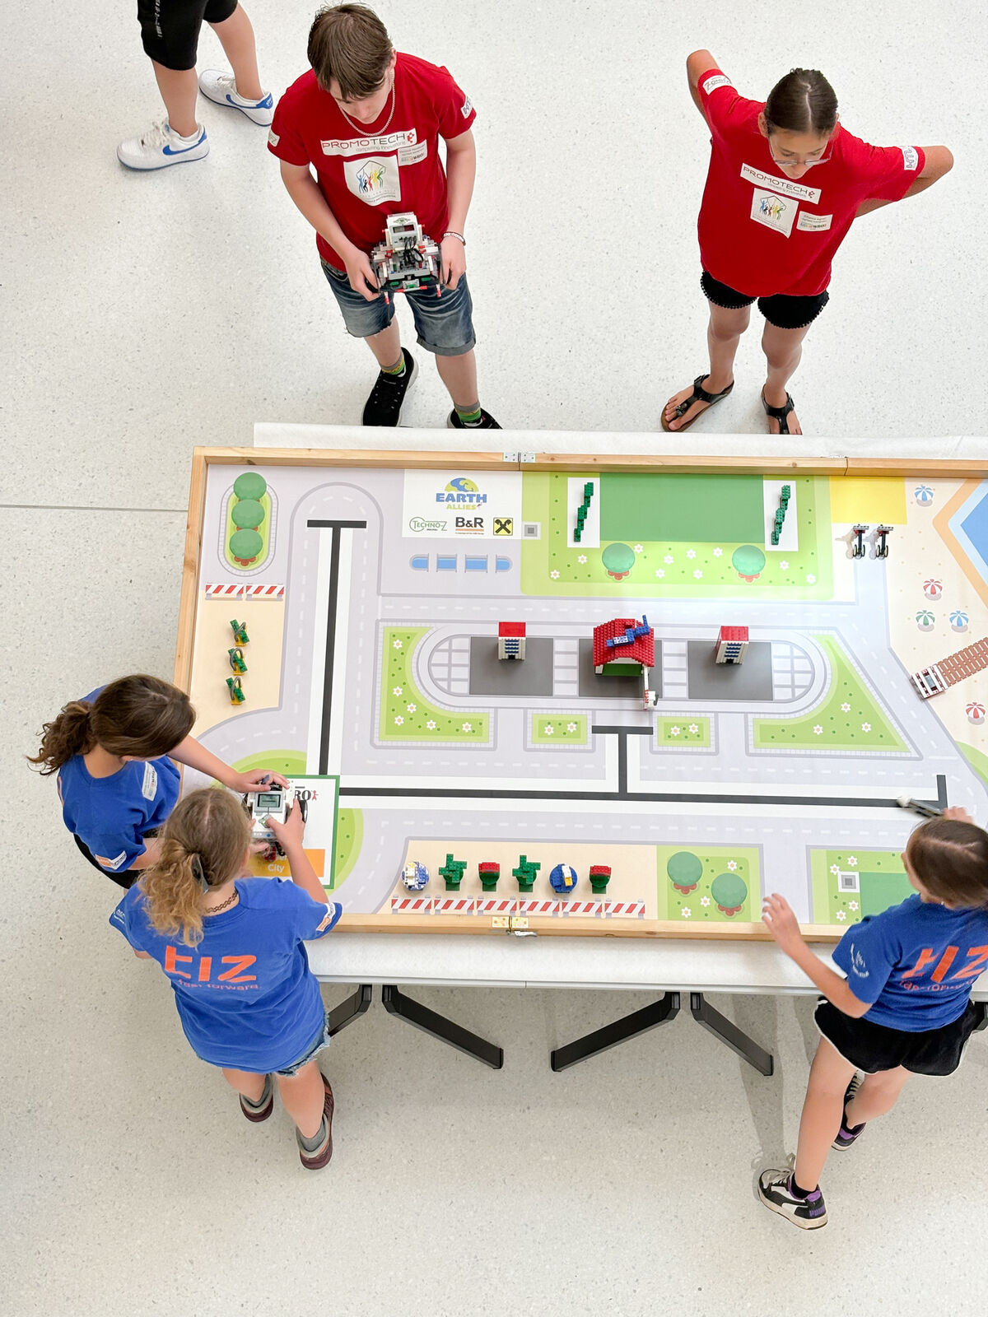
今回のロボットのミッションは、障害物コースを4周走破することでした。(Image: B&R)
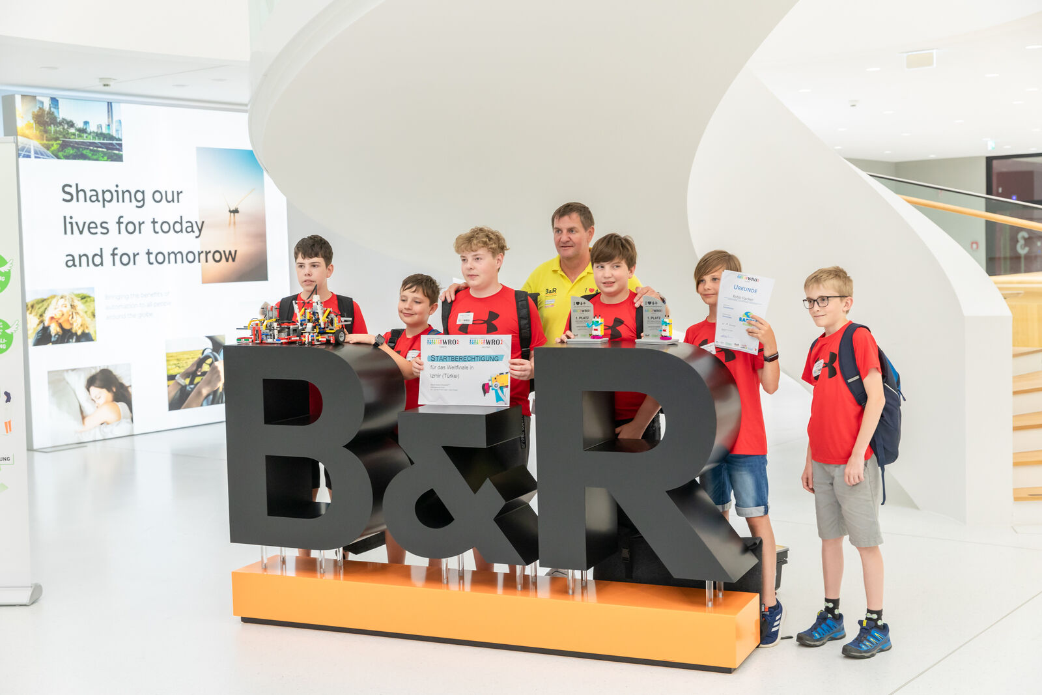
Herbert Ibinger氏は、オーストリアの HTL（技術専門学校）の卒業生2名とともに参加者のパフォーマンスを評価し、優勝チームを選出しました。(Image: B&R)

B&Rについて
ABBグループの一員であるB&Rは、オーストリアに本社を置く産業オートメーションのグローバルリーダーです。 B&Rは、最先端のテクノロジーと先進的なエンジニアリングを組み合わせ、あらゆる産業のお客様に、マシンおよびファクトリーオートメーション、モーションコントロール、HMI、統合型安全技術など、トータルソリューションを提供しています。OPC UA、POWERLINK、openSAFETYなどのIIoT通信規格やAutomation Studioソフトウェアにより、B&Rは常にオートメーションエンジニアリングの未来を再定義しています。よりいっそうの工程簡素化と、お客様の期待を超えたいというコミットメントに支えられ、B&Rは産業オートメーションの最前線を走り続けています。
より詳細な情報については、www.br-automation.com/ja をご覧ください。

